Slovíčka – Wocabee (napomeňte zapnout zvuk). Ve středu 22. 4. 2020 opět přibude nový balíček slovíček. Za týden, ve středu 29. 4. 2020 kolem 20.00 hod budu kontrolovat splnění balíčků. Kdo bude mít splněné balíčky, tentokrát 9/9, dostane opět jedničku (domácí příprava, váha 100%).
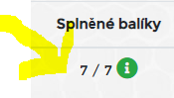

Listening:
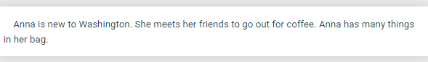
Anna je ve Washingtonu nová. Potkává kamarády a spolu zajdou na kafe. Anna má v tašce hooodně věcí. Podívejte se, co všechno má v tašce, a co se jí ptají kamarádi…
https://www.umimeanglicky.cz/poslech-porozumeni-anna/6
Poslechněte si videoukázky a zodpovězte otázky. Pokud jste nerozuměli, pusťte si video ještě jednou, a ještě jednou… Vyberte, co si myslíte, že je správná odpověď (správná odpověď zazelená, nesprávná zčervená a ukáže vám správnou odpověď)
Angličtina je jednoduchá, určitě to zvládnete na jedničku s hvězdičkou . Dejte mi vědět na Teams.
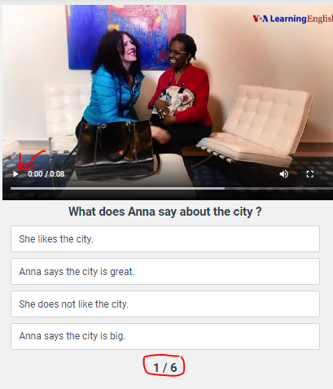

Grammar:
Nové učivo – stupňování přídavných jmen
Můžete se podívat na video - http://i-lector.com/clanek/stupnovani-pridavnych-jmen-video/?attributeArray%5Bx1%5D%5B0%5D=1&attributeArray%5Bx1%5D%5B1%5D=2 – zatím jenom první dvě minuty
Napište si do sešitu poznámky:
STUPŇOVÁNÍ PŘÍDAVNÝCH JMEN
Podobně jako v češtině, i v angličtině lze většinu přídavných jmen stupňovat.
Rozlišujeme tři stupně přídavných jmen:
- Základní tvar – např. teplý - warm
- Komparativ – porovnáváme mezi sebou dvě věci – teplejší - warmer
- Superlativ – vybíráme z více věcí tu ‘nej’ – nejteplejší – the warmest
2. STUPEŇ – COMPARATIVES
Jak se tvoří druhý stupeň? – teplejší, větší, menší….
Pravidelná
- Přidáním koncovky –er – warmer, bigger, smaller….
Pozor na pravopis:
- Přídavné jméno končící na – e např. large ………přidáme už jenom –r Např. large – larger (NE large + er = largeer, ale jenom large + r = larger)
- Jednoslabičné přídavné jméno končící na souhlásku (předtím je krátka samohláska) např. hot…..zdvojujeme souhlásku + přidáme koncovku – er
hot – hotter
- Přídavná jména končící na –y např. dirty……y se mění na i + přidá se koncovka –er
dirty – dirtier

Nepravidelná – ty se musíte naučit zpaměti
Far – further (zatím nám bude stačit toto jedno…)
3. STUPEŇ – SUPERLATIVES (to si necháme na příště)

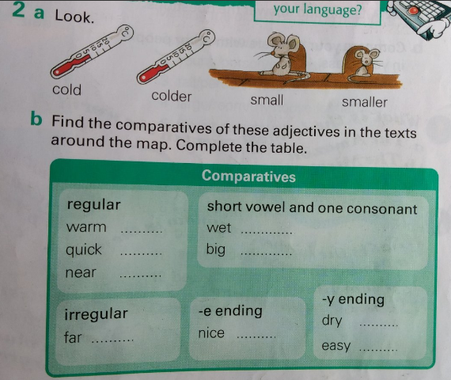
Učebnice s.53 – opište si tabulku z učebnice do sešitu a doplňte druhý stupeň přídavných jmen. Pozor na pravopis!
(řešení najdete na konci tohoto dokumentu, ALE nejdřív si to zkuste sami, řešení je jenom pro kontrolu)

Pracovní sešit:
46/1 – comparisons
Příklad:
Long/short
Obrázek, kde má paní dlouhé vlasy, napíšete – Janice´s hair is longer (můžete připsat than Simone´s.) = J. vlasy jsou delší (než S. vlasy)
Obrázek, kde má paní krátké vlasy, napíšete - Simone´s hair is shorter (můžete připsat than Janice´s) = S. vlasy jsou kratší (než J. vlasy)
47/2 – comparatives – vytvořte druhý stupeň, pozor na pravopis

Gramatika online-
DOPLN – stupnování prid. Jmen
https://www.perfect-english-grammar.com/comparative-adjectives-exercise-1.html (udělejte jenom věty 2,3,5,6,7)
Check – konrola
Show – ukáže správnou odpověď

HRA – křížovka
https://www.umimeanglicky.cz/krizovky-slovicka-zvirata/11
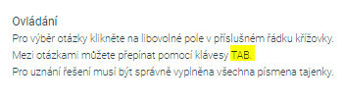
XXXXXXXXXXXXXXXXXXXXXXXXXXXXXXXXXXXXXXXXXXXXXXXXXXXXXXXX
ŘEŠENÍ TABULKY V UČEBNICI
Warmer, quicker, nearer, wetter, bigger, drier,easier, further, nicer

